**恒温槽自动校准软件**

**操作手册**

中国航天科技集团公司第八研究院第八0八研究所

**目录**

1 概述 3

2 运行环境 3

3 安装和初始化 3

4 使用说明 3

4.1 硬件连接 3

4.2 软件测量 3

4.2.1 总线检查 3

4.2.2 波动性测量 4

4.2.3 均匀性测量 4

4.2.4 报告生成 4

4.2.5 退出 5

1. 概述

本测量软件适用于（-200~250）℃、用于空间飞行器测温或控温系统、采用玻璃密封型的片状、珠状、小圆片状热敏电阻器的自动校准。对其它温度范围、结构和用途的热敏电阻器亦可参照使用。

1. 运行环境

Windows7或更高版本，NI Labview运行引擎2015，Microsoft Office 2010(Access，Excel)。

1. 安装和初始化
2. 1. 解压缩文件
   2. 解压后，运行setup.exe
   3. 进入安装界面，点击下一步
   4. 开始安装界面，点击安装
3. 使用说明
   1. 硬件连接

将所有硬件按照“恒温槽自动校准软件设计方案”中硬件连接。

* 1. 软件测量
     1. 总线检查

运行界面如图1所示，

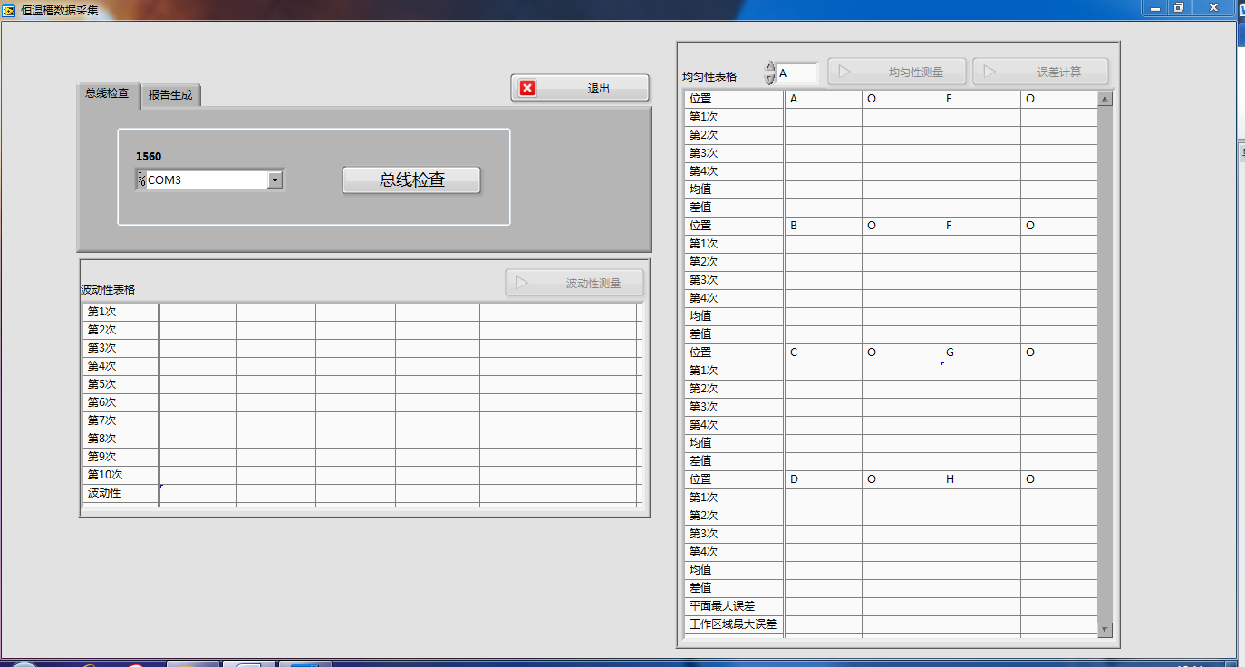

图1 运行界面

通信串口可以在运行软件前在运行程序上一级目录data文件夹下“串口号.txt”中填写，每次运行会先读取“串口号.txt”文件。选择通信串口，点击“总线检查”，通信失败会弹出对话框“1560连接失败”，重新检查串口并“总线检查”。通信成功，界面如图2，

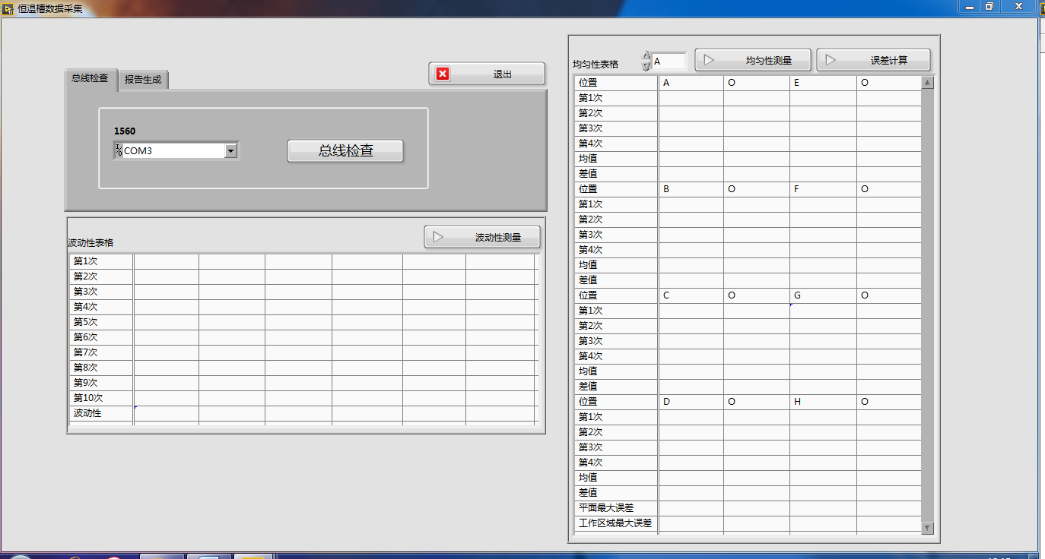

图2 总线检查成功界面

* + 1. 波动性测量

点击 “波动性测量”按钮，程序会每隔10秒采集一次测量值，采集60次，最后自动计算出波动性，记录在“波动性表格”中，测量完成会弹出测量完成对话框。

* + 1. 均匀性测量

在下拉列表选择A~H中的一个位置，点击“均匀性测量”按钮，数据会按照方案规定的方式记录在“均匀性表格”相应的位置，每个位置测量完成会有提示框弹出。测量完A~H中所有位置，点击“误差计算”按钮，会算出误差，记录“均匀性表格”中。

* + 1. 报告生成

点击左上角“报告生成”页，如图3所示，

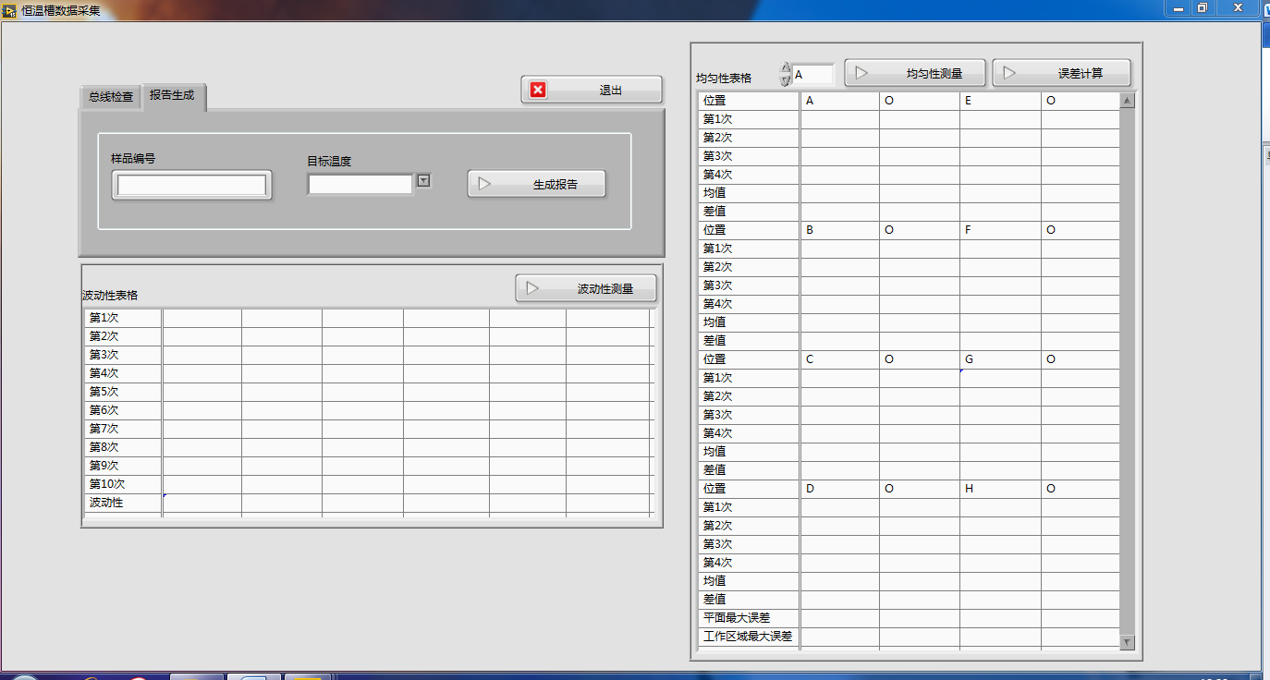

图3 报告生成页

此页面由条件选择和按钮组成。手动输入样品编号，“目标温度”下拉框的值载入的位置在运行软件上一级目录“data”文件夹下“温度.txt”中填写，每次运行会先读取“温度.txt”文件。点击“生成报告”按钮，会在运行软件上一级目录“原始记录”文件夹里生成对应编号的文件夹，文件里是生成各个温度的报告。

* + 1. 退出

“退出”按钮，退出程序。